Ejercicio 2 – Punto 1

1. El Root es un power-user o usuario con permisos de admin, por lo que puede hacer cambios en la config de todo el SO, carpetas, etc.

b- Es por seguridad

c y d- En la terminal (CLI) usamos el comando “ps” o “top” los cuales permiten ver los programas en ejecución, usuarios, PID (Process ID), el % de CPU consumido, y otros datos más:

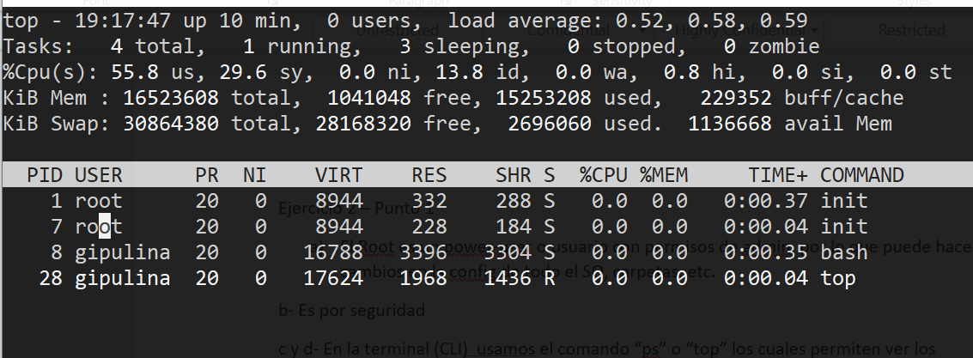

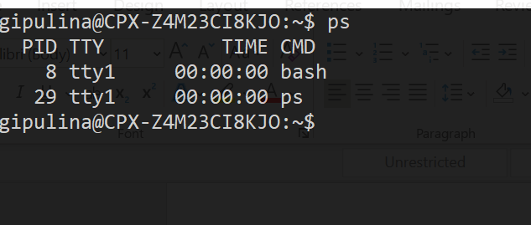

e- “passwd” -nombreUsuario : esto me permite cambiar la contraseña

